Absolutismo tardío
Una de las características del absolutismo fue que el soberano reclamó un derecho divino de gobierno sobre la sociedad. Se consideró un enviado de dios para conducir a su pueblo. Fue el típico gobernante por la gracia de Dios. La monarquía absoluta fue, por tanto, sagrada. A los súbditos no les quedó, como dijo el prelado francés Jacques-Bénigne Bossuet (1627-1709) a fines del siglo XVII, más que obedecer aun en el caso de un príncipe injusto y opresor, puesto que “la impiedad declarada, y hasta la persecución, no eximen a los súbditos de este deber de obediencia”.
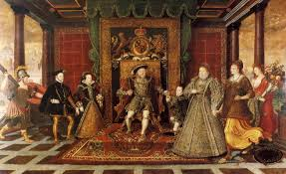
En el caso de absolutismo tardío dentro de la burocracia, esta implica el poder ilegítimo que posee el funcionario público al deslindarse de sus responsabilidades laborales en forma continua.

